Caso de Teste ST-2035 :: Versão: 1 :: EXP_LIB_VOL_PA_RF22_05

1-Tela de liberação abriu normalmente
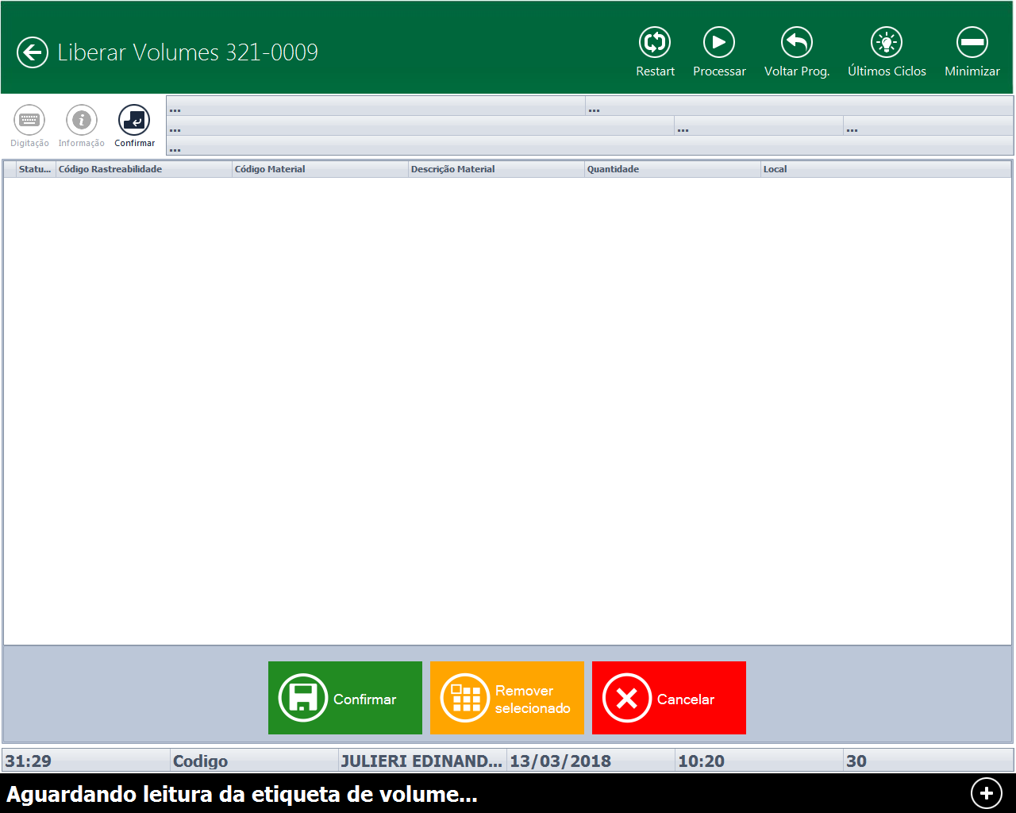

2-
